Описание приложения
Приложение позволяет пользователям отмечать свое присутствие в тех или иных местах на карте, за что они получают разные бонусы ( от сугубо виртуальных до вполне реальных промокодов или бесплатных призов). Помимо этого пользователи могут при помощи ИИ открыть для себя новое место, город, страну и т.д. в зависимости от их интереса. Ну и бонсуом есть возможность оставить комментарии (заметки) о посещении тех или иных мест и поделиться своими успехами с друзьями.
Главная страница (карта)
Здесь пользователь напрямую взаимодействует с приложением. Пользователю представлена карта с его расположением. Карта определяет компании, в которых может находиться юзер в этой точке и спрашивает у него “Вы тут? (Вы здесь?/ синонимичный вопрос)”. Ответ пользователя напрямую влияет на результат. Если он отвечает да, то заведение фиксируется как посещенное , что отражается в прогрессе пользователя на пути к наградам. Если он отвечает нет, то приложение убирает вопрос, но спустя какое-то время спрашивает у него тот же вопрос но с другим заведением в этом здании/ рядом с пользователем. Помимо влияния на прогресс пользователя в наградах, посещенные места помечаются на карте (например галочкой как на картинке), тем самым пользователь может визуально видеть, где он был, а где нет (рекомендуемые пользователю места, где он не был также отмечаются, только знаком вопроса). Также пользователь может ткнуть на место сам, увидеть как оно называется и отметить, что находится там и/или отметить место как свое любимое. Также если у места есть фирменные призы, то пользователю будет доступна информация о них. Также на карте с верхней стороны открывается быстрый доступ к полученным физическим призам клиента (в том числе и к промокодам, чтобы клиент мог быстрее ими воспользоваться) и отображается шкала прогресса к одному из основных достижений приложения (например к “Городской голова”, тому, кто открыл 100 мест в городе”), по желанию пользователь может изменить достижение для отображения в призах.
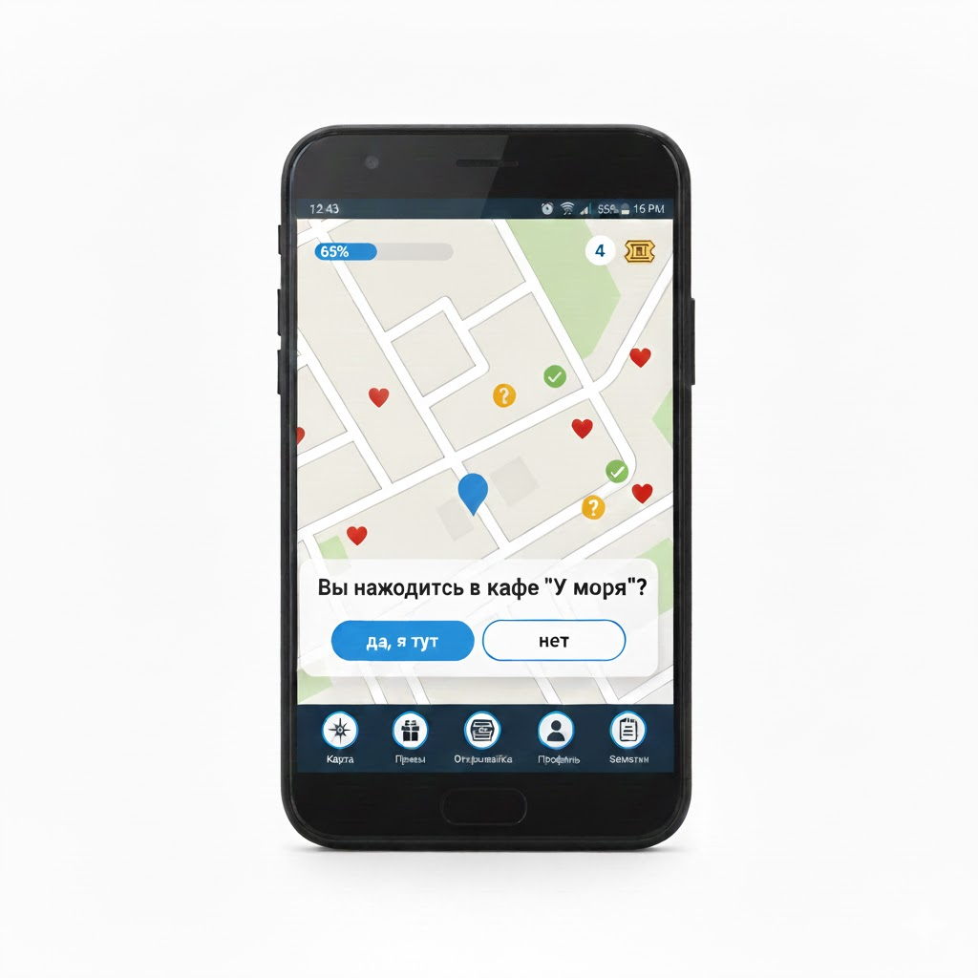
Призы
Здесь пользователь может видеть, к каким достижениям он двигается. Например видеть, что ему надо еще 3 раза посетить кофейню, чтобы получить промокод или сходить еще в 2 спортзала чтобы стать “Арнольдом из *подставить город*”. Здесь отображаются квесты и от приложения (по сути представляющие собой ачивки), и от компаний (дающие больше плюшек). Причем плюшки от партнеров, купивших рекламу, приоритетнее выделяются, если они доступны пользователю и/или он недалеко от этого места. Квесты могут быть как соревновательными, так и личными. Могут быть как и ограниченными по времени, так и нет. Как направленными на количество раз, так и на количество мест. (Полную классификацию допишу попозже). Ткнув на отдельный квест пользователь может видеть краткое описание акции/достижения и другую инфу по ней (например место до окончания, хотя оно отображается и рядом с квестом на самой странице призов).
Открывайка
Это и есть ИИ помощник по планированию. По сути работает как Акинатор или тесты. То есть в начале он справшивает у пользователя, чего ему хочется (поесть, попутешествовать, погулять, не знаю). Дальше, когда пользователь выбирает вариант, ему выпадает следующий вопрос в зависимости от ответа. После 6-10 вопросов юзер получает подборку из 4 мест, которые удовлетворяют его запросу, а также краткое описание от ИИ. Места ии подбирает из карт, в которых вбивает параметры поиска мест, интерпретируя ответы от пользователя. Помимо этого пользователь имеет на вопросы не только готовыми ответами, но и в свободной форме, ии сам понимает, к какому значению ближе тот или иной ответ. Также помимо картинки, названия и краткого описания при нажатии на одно место из подборки пользователь видит кнопку “На карте”, позволяющую увидеть, где расположена локация.
Профиль (+ настройки)
Здесь пользователь может настроить свою фотку, никнейм, приватность (кто видит его профиль) и выбрать разрешить ли автоматические отметки, чтобы в местах, которые пользователь посетил условно 3 раза, в 4-й и далее, если приложение определяет очередное посещение, отметка о посещении ставилась сама. Помимо этого под фото и именем (то есть перед настройками) здесь отображаются “Приятели” пользователя, то есть другие пользователи, с которыми пользователь решит делиться местоположением/ взаимно подпишется на заметки друг друга (причем отображение местоположения также можно настроить, чтобы его видели или не видели приятели и/или каждый из них отдельно).
Заметки
По сути отзывы на то или иное посещенное место. Здесь в формате фотоальбома пользователь видит свои заметки, возможно с фото, если решит их прикрепить. Помимо этого между своими отображаются и заметки “Приятелей” и людей с открытыми аккаунтами. По сути получается почти бесконечная лента с текстом, фотками.

